PROYECTO FINAL

REDES

GABRIEL URAZA GARCIA

2359594-3743

RODRIGUEZ CARDONA CRISTHIAN JOHAN

DOCENTE

UNIVERSIDAD DEL VALLE

31/05/2025

TULUÁ VALLE

1. CARACTERIZACION DE LA EMPRESA

Nombre: Universidad del valle

Sede: Tuluá - Villa Campestre

* Edificios: La sede Villa Campestre es un solo edificio en sí mismo
* Pisos: La sede cuenta con 2 pisos
* Aulas: La sede cuenta con 6 salones, 1 en el primer piso y 5 en el segundo piso
* Laboratorios/Salas: La universidad cuenta con 2 laboratorios en el primer piso, uno de ellos dedicado a la electrónica, y otro dedicado a la ingeniería en alimentos, además también cuenta con una sala de sistemas en el segundo piso
* Biblioteca: La universidad cuenta con una biblioteca en el primer piso, la cual tiene incluida una mediateca
* Oficinas: La universidad cuenta con un total de 10 oficinas, cada una para diferentes propósitos y áreas administrativas

La universidad requiere que se implemente una conexión estable para cada área de trabajo, existen 5 áreas:

* Administrativa
* Dirección,
* Salas
* Biblioteca
* Aulas

cada una de ellas subdividida de la siguiente manera:

El área de dirección se divide en: Gestión, bienestar, coordinación y dirección

El área administrativa se divide en: Secretaria_academica, comunicación, postgrados, oitel, Gestion_academica y personal

El área de biblioteca solo es la biblioteca en sí y la mediateca (que es parte de la biblioteca)

El área de Salas se divide en, laboratorio electrónico, laboratorio alimentos y sala de sistemas (los laboratorios deben estar aislados de las demás redes)

Finalmente, el área de aulas está dedicada a los 6 salones mencionados anteriormente

Además de esto, se requiere la implementación de aparatos Iot como ventiladores y teléfonos para algunas de las oficinas o salones.

Además, el edificio entero ( a excepción de los laboratorios) necesita conexión a la página de la universidad.

DOCUMENTACION TECNICA:

La topología está planteada de la siguiente manera:

Se usaron un total de 7 Switches, un switch principal el cual está conectado a los servidores. Un switch central, el cual recibe señal del switch principal y este se encarga de impartirla a cinco switches diferentes, cada uno de esos cinco switches corresponde a cada una de las diferentes áreas de la universidad.

* Distribución:

El switch principal tiene como nombre “servidores” y se encuentra en el cuarto de servidores, en este cuarto también se encuentran los tres servidores (DHCP, DNS Y HTTP), un switch encargado de la “telefonía” y dos routers, uno encargado de enrutar las vlan y otro encargado de monitorear los teléfonos.

En el centro está ubicado un switch central, el cual envía la señal del switch de servidores hacia los demás switches, cada switch corresponde a un área distinta según las descripciones dadas por la universidad.

* Detalles de conexión:

TABLA DE PUERTOS TRUNK Y ACCESS:

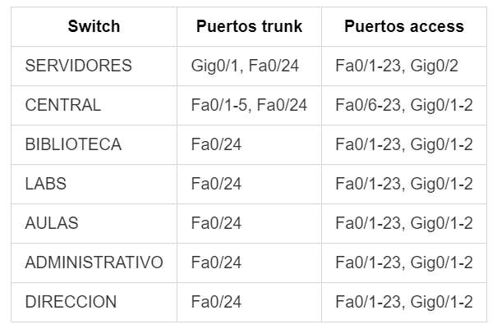

DIAGRAMA DE CONEXIONES

Los detalles de la distribución de cada vlan para cada switch esta en el archivo de Excel.

Subnetting:

La única VLAN que fue separada también por subnetting fue la VLAN de salas, esto se hizo para poder tener mas control sobre los laboratorios, aislándolos para que no se pudieran comunicar con el resto del edificio, solo se pueden comunicar los equipos dentro del mismo laboratorio, el único que tiene comunicación es la sala de sistemas.

El subnetting se hizo de la siguiente manera:

Red inicial: 192.168.20.0/24

Red con subnetting: 19.168.20.0/26 -> Se roban 2 bits ya que se va a dividir en 3 subredes (se crean 4)

Mascara -> 255.255.255.192

Saltos: 256-192 = 64

Rangos de las subredes:

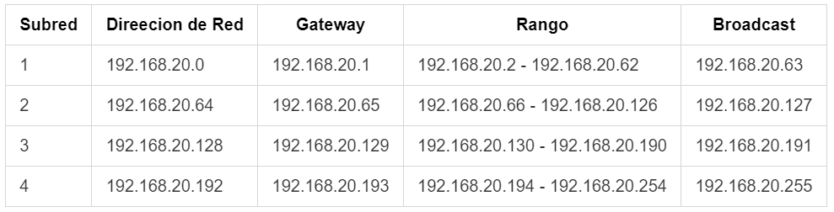

Para la sala de sistemas se tomo la red 1, para el laboratorio de alimentos la red 2 y para el laboratorio de electrónica la red 3.